Fußball- und Leichtathletikverband  Westfalen e.V.  Leichtathletik-Landes-Leistungsstützpunkt  Ostwestfalen-Lippe, Standort Lippe | 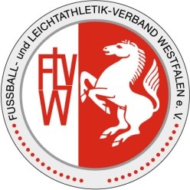

Fazit: Stützpunkttraining NRW-Kader - Projekt „Wurf“ - Winterhj 2018/19

- Wie auf dem Kreisdialog FLVW - Kreise Detmold und Lemgo - am 16.5.2018 vereinbart, sollte der Wurfbereich gestärkt und die vorhandenen Talente in der Region besonders gefördert werden.
- Dazu reichte ich am 18.9.2018 ein Konzept ein, in dem Idee, Orte, Einstieg, Athleten u.ä. vorgestellt wurden.
- Folgende Einzelheiten wurden mit Hubert Funke (Teamleiter Wurf Leistungssport NRW) ab dem 24.10.2018 zugesagt:
- Trainer: Klaus Brand (Lippe) und Wladimir Diesendorf (Paderborn);
- Landesdisziplintrainer kommen nach Ostwestfalen und stellen ihre Disziplin vor;
- Orte: 1.Kreissporthalle des Dietrich-Bonhoeffer-Berufskollegs in Detmold (mit Wurfkäfig, spikes-
festem Boden, Kugel/Diskustrainingsanlage, Wurfmaterial)
2. Leichtathletik-Halle im Ahorn-Sportpark Paderborn;
- Schulungszeitraum: November 2018 bis Ostern 2019;
- Der FLVW stellt eine Summe von 500 Euro für die Trainer zur Verfügung.
- Gesagt - getan:
An folgenden Terminen wurden Lehrgänge mit der „Kerngruppe“ des LC Paderborn und der LG
Lippe-Süd durchgeführt:
23.11.2018 in Detmold (mit Landesdisziplintrainer Speer,Thomas Stienemeier)
07.12.2018 in Detmold
14.12 2018 in Paderborn
03.01.2019 in Paderborn
17.01.2019 in Detmold (mit Landesdiszplintrainer Kugel, Friedrich Barth)
23.02.2019 in Paderborn
16.03.2019 in Paderborn
05.04.2019 in Detmold (mit Landestrainer Diskus, Lukas Reimann)
- Zu den Lehrgängen mit den Landesdisziplintrainern Speer, Kugel, Diskus waren jeweils Athleten im Umkreis Ostwestfalen angesprochen. Dies wurde gern angenommen und brachte den Vereinen wertvolle Impulse (Rückmeldungen, Presse, FLVW-Homepage….),
- so dass unter dem Strich ein positives Fazit gezogen werden kann: Fortschritte bei etlichen Athleten sind evident (zum Beispiel wurde Marc Gast 2019 deutscher U18-Meister im Speerwurf) - Techniktraining Wurf kam in den Fokus: die bei den Lehrgängen anwesenden Vereinstrainer bedankten sich für Anregungen für das Heimtraining -=
- der Bereich Wurf wurde eindeutig gestärkt!

Trotz dieses guten Ergebnisses des „Wurf-Projekts“
- wurden von den zugesagten 500 Euro wurden nur 250 Euro an die beiden Trainer ausbezahlt;
- gibt es für das anstehende Winterhalbjahr 2019/20 noch keinen Auftrag zur Fortsetzung.

gez.: 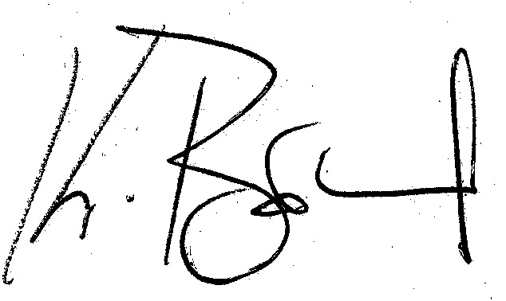
Koordinator - Ernst-Grote-Str.2, 32760 Detmold - 05231-59994 - klaus-brand@gmx.de

